**KAJIAN STRUKTUR BETON BERTULANG PADA GEDUNG HOTEL IBIS DAN MERCURE SAMARINDA**

**Anindi Fipiyar Hananta**

**15.11.1001.7311.066**

**Email: nindiafh@gmail.com**

**Jurusan Teknik Sipil Fakultas Teknik Universitas 17 Agustus 1945 Samarinda**

ABSTRAK

*Struktur adalah bagian-bagian yang membentuk bangunan seperti pondasi, sloof, dinding, kolom, ring, kuda-kuda, dan atap. Pada prinsipnya, elemen struktur berfungsi untuk mendukung keberadaan elemen nonstruktur yang meliputi elemen tampak, interior, dan detail arsitektur sehingga membentuk satu kesatuan. Setiap bagian struktur bangunan tersebut juga mempunyai fungsi dan peranannya masing- masing.*

*Pada penelitian ini, akan dilakukan pengkajian perencanan Ibis dan Mercure Hotel Samarinda yang di bangun sekitar tahun 2012 dimana sebelumnya menggunakan struktur komposit kemudian dilakukan pengkajian ulang menggunakan struktur beton bertulang dengan mempertimbangan SNI beton dan gempa yang sudah diperbaharui yaitu SNI 2847-2013 dan SNI 1726-2012. Analisa struktur di hitung menggunakan ETABS v16.*

*Dari hasil penelitian skripsi ini diperoleh dimensi struktur pelat, balok induk, balok anak, kolom, dan sambungan.*

**Kata Kunci:** struktur gempa, struktur beton, analisa gempa statis, analisa gempa dinamis

ABSTRACT

*The structure is the parts that make up the building such as foundations, sloof, walls, columns, rings, horses, and roofs. In principle, the structural elements function to support the existence of non-structural elements which include visible, interior and architectural elements so as to form a single entity. Each part of the building structure also has their respective functions and roles.*

*In this research, an Ibis and Mercure Hotel Samarinda planning study will be conducted which was built around 2012 where previously using a composite structure then a review was carried out using reinforced concrete structures by considering SNI renewed concrete and earthquake, namely SNI 2847-2013 and SNI 1726- 2012. The structure analysis was calculated using ETABS v16.*

*From the results of this thesis research obtained dimensions of the structure of plates, main beams, joists, columns, and connections.*

**Keywords:** earthquake structure, steel structure, static earthquake analysis, dynamic earthquake analysis

1. **PENDAHULUAN**
2. **Latar Belakang**

Bangunan bertingkat adalah salah satu solusi dimana pembangunan yang biasanya memanfaatkan lahan yang terbatas untuk suatu fungsi tertentu. Bangunan bertingkat banyak yang dibangun sebagai tempat tinggal, perkantoran, dan fungsi- fungsi lainnya, lebih fokus terhadap orientasi pembangunan secara vertikal daripada horizontal. Bangunan bertingkat memiliki beberapa keunggulan, salah satunya yaitu lebih efisien dalam pemanfaatan lahan. Selain efisien dalam pemanfaatan lahan, bangunan bertingkat haruslah di desain untuk dapat menahan beban lateral seperti beban angin dan gempa.

Peta gempa di Indonesia dibedakan menjadi 6 wilayah gempa. Seiring terjadinya gempa besar yang terjadi di Indonesia, BSNI (Badan Standarisasi Nasional Indonesia) menerbitkan standar perancangan bangunan gedung tahan gempa baru pada tahun 2012 dimana pada SNI 1726 tahun 2012 ini pengaruh gempa rencana harus ditinjau dengan periode ulang 2500. Gempa rencana yang menggunakan periode gempa ulang 500 tahun akan berdampak berbeda terhadap beban geser dasar akibat gempa (V) jika gempa rencana menggunakan periode gempa ulang 2500 tahun.

Selain memperhitungkan beban angin dan gempa maka perlu adanya kajian tentang struktur bangunan yang digunakan seperti contohnya struktur beton. Maka dari itu BSNI (Badan Standarisasi Nasional Indonesia) menerbitkan standar persyaratan beton struktural untuk bangunan gedung pada tahun 2013 yaitu SNI 2847:2013.

Pada penelitian ini, akan dilakukan pengkajian perencanan Ibis dan Mercure Hotel Samarinda yang di bangun sekitar tahun 2012 dimana sebelumnya menggunakan struktur komposit kemudian dilakukan pengkajian ulang menggunakan struktur beton bertulang dengan mempertimbangan SNI beton dan gempa yang sudah diperbaharui yaitu SNI 2847-2013 dan SNI 1726-2012. Analisa struktur di hitung menggunakan ETABS v16

1. **Rumusan Masalah**

Sesuai dengan latar belakang yang di uraikan di atas maka permasalahan yang dapat di rumuskan adalah:

1. Bagaimana hasil analisa struktur pada pembangunan Ibis dan Mercure Hotel Samarinda menggunakan ETABS 2016 berdasarkan SNI 1727-2013?
2. Bagaimana perhitungan struktur akibat pembebanan yang bekerja pada pembangunan Ibis dan Mercure Hotel Samarinda berdasarkan SNI 2847- 2013?
3. Bagaimana perhitungan komponen struktur beton bertulang pada pembangunan Ibis dan Mercure Hotel Samarinda meliputi: Pelat, Balok, dan Kolom pada gedung Ibis dan Mercure Hotel Samarinda berdasarkan SNI 2847-2013?
   1. **Batasan Masalah**

Dalam penyusunan penelitian ini penulis membatasi permasalahan yang ada dengan batasan masalah sebagai berikut :

1. Struktur gedung yang direncanakan berjumlah 14 lantai dan difungsikan sebagai hotel dan mall.
2. Tata cara perhitungan struktur beton bertulang berdasarkan pada SNI 2847-2013.
3. Tata cara perencanaan ketahanan gempa berdasarkan pada SNI 1726- 2012.
4. Perhitungan analisa menggunakan bantuan program analisa struktur ETABS 2016.
5. Hanya menghitung struktur gedung.
   1. **Maksud dan Tujuan**

Adapun maksud dan tujuan dari penelitian skripsi ini adalah:

1. Untuk mengetahui hasil analisa struktur gedung Ibis dan Mercure Hotel menggunakan ETABS 2016 berdasarkan SNI 1727-2013.
2. Untuk mengetahui perhitungan struktur yang bekerja akibat pembebanan pada gedung Ibis dan Mercure Hotel Samarinda berdasarkan SNI 2847- 2013.
3. Agar dapat mengetahui perhitungan komponen struktur beton bertulang pada pembangunan Ibis dan Mercure Hotel Samarinda meliputi: Pelat, Balok, dan Kolom pada gedung Ibis dan Mercure Hotel Samarinda berdasarkan SNI 2847-2013.
   1. **Manfaat Penelitian**

Manfaat dari penelitian yang dilakukan adalah:

1. Untuk lebih mengenal pemodelan struktur menggunakan software ETABS v16.
2. Mengetahui perbedaan struktur gedung Ibis dan Mercure Hotel Samarinda yang sebelumnya menggunakan struktur komposit dengan struktur beton bertulang.
3. **TINJAUAN PUSTAKA**

**Beton**

Menurut SNI 2847:2013 Beton merupakan bahan hasil campuran dari beberapa material penyusun yang terdiri dari semen hidrolik (Portland cement), agregat kasar, agregat halus, air, bahan tambah (admixture) dan zat tambah (additive) yang diharapkan dapat menjadi kesatuan yang utuh dalam perbandingan tertentu. Kekuatan, keawetan dan sifat- sifat beton yang lain sangat tergantung pada sifat- sifat material penyusun, cara pengerjaan yang meliputi proses pengadukan, penuangan dan pemadatannya serta proses perawatan beton itu sendiri.

Beton bertulang (reiforced concrete) adalah beton yang ditulangi dengan tidak kurang dari jumlah baja prategang atau tulangan non-prategang minimum yang ditetapkan dalam pasal 1 sampai 21 dan lampiran A dan C pada peraturan SNI 2847-13.

Selain itu, tulangan baja digunakan sebagai penerima tegangan tekan, karena baja sanggup menahan kekuatan tekan sama dengan kekuatan tarik, sehingga pemasangan tulangan pada daerah tekan dinamakan tulangan tekan dan pada daerah tarik disebut tulangan tarik.

**Pembebanan**

Beban-beban yang direncanakan akan bekerja dalam struktur gedung tergantung dari fungsi ruangan, lokasi, bentuk, kekakuan, massa dan ketinggian gedung itu sendiri. Beban – beban pada struktur gedung dapat terdiri dari :

1. Beban Mati *(Dead Load)*, dinyatakan dengan lambang DL.
2. Beban Hidup *(Live Load)*, dinyatakan dengan lambang LL.
3. Beban Gempa *(Earthquake Load)*, dinyatakan dengan lambang E.

**Beban Gempa**

Gempa adalah beban yang timbul akibat percepatan getaran tanah pada saat gempa terjadi *SNI 1726:2012*. Untuk merencanakan struktur bangunan tahan gempa, perlu diketahui percepatan yang terjadi pada batuan dasar.

Indonesia ditetapkan terbagi dalam 6 wilayah gempa dimana wilayah gempa 1 adalah wilayah dengan kegempaan paling rendah dan wilayah 6 adalah wilayah dengan kegempaan paling tinggi.

**Spektrum Respon Desain**

Untuk mengetahui nilai spektrum respon desain harus memenuhi ketentuan sebagai berikut:

1. Untuk periode yang lebih kecil dari *T0*, spektrum respon percepatan desain Sa dengan persamaan sebagai berikut:

$Sa=S_{DS }(0,4+0,6\frac{T}{T_{0}}$

1. Untuk periode lebih besar dari atau sama dengan *T0*dan lebih kecil dari sama dengan *Ts*spektru respon perencanaan desain *Sa* sama dengan *SD1.*
2. Untuk priode lebih besar dari *Ts*spektrum respon desain *Sa* diambil seperti rumus berikut:

$S_{a}=\frac{S_{D1}}{T}$

T = periode respon fundamental struktur.

$T_{0}=0,2\frac{S_{D1}}{S_{DS}}$

$$T_{s}=\frac{S_{D1}}{S_{Ds}}$$

Gambar 2.9. Spektrum respon desain

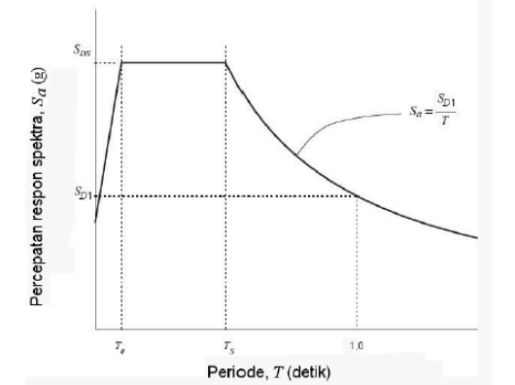

Sumber: SNI 1726:2012

Nilai spektrum respon desain juga dapat diketahui dengan menggunakan aplikasi desain spektra indonesia yang diakses melalui internet dengan membuka website Pusat Penelitian dan Penggembangan Permukiman – Kementrian Pekerjaan Umum. Dibawah ini merupakan gambar respon desain yang diperoleh 17 melalui Pusat Penelitian dan Penggembangan Permukiman – Kementrian Pekerjaan Umum.

Gambar 2.10. Contoh Spektum respon desain

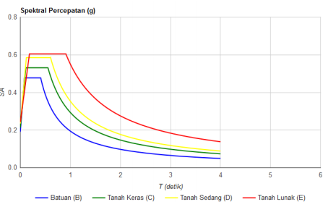

Sumber : puskim.pu.go.id/Aplikasi/desain_spektra_indonesia_2011

**Kombinasi Beban**

1. 1,4 DL + 1,4 SD

2. 1,2 DL + 1,2 SD + 1,6 L

3. (1,2 + 0,2 SDS)D + 0,5 L+ρ(1,0EX + 0,3 EY) + 1,0 LL

4. (1,2 + 0,2 SDS)D+ 0,5 L + ρ(1,0EX + 0,3 EY) - 1,0 LL

5. (1,2 + 0,2 SDS)D + 0,5 L- ρ(1,0EX - 0,3 EY) + 1,0 LL

6. 5. (1,2 + 0,2 SDS)D + 0,5 L- ρ(1,0EX - 0,3 EY) - 1,0 LL

7. (1,2 + 0,2 SDS)D + 0,5 L+ρ(1,0EY + 0,3 EX) + 1,0 LL

8. (1,2 + 0,2 SDS)D + 0,5 L+ρ(1,0EY + 0,3 EX) – 1,0 LL

9. (1,2 + 0,2 SDS)D + 0,5 L-ρ(1,0EY + 0,3 EX) + 1,0 LL

10. (1,2 + 0,2 SDS)D + 0,5 L-ρ(1,0EY + 0,3 EX) - 1,0 LL

11. (0,9 - 0,2 SDS)D + ρ(1,0EX + 0,3 EY) + 1,6 LL

12. (0,9 - 0,2 SDS)D + ρ(1,0EX + 0,3 EY) - 1,6 LL

13. (0,9 - 0,2 SDS)D - ρ(1,0EX + 0,3 EY) + 1,6 LL

14. (0,9 - 0,2 SDS)D - ρ(1,0EX + 0,3 EY) - 1,6 LL

15. (0,9 - 0,2 SDS)D + ρ(1,0EY + 0,3 EX) + 1,6 LL

16. 15. (0,9 - 0,2 SDS)D + ρ(1,0EY + 0,3 EX) - 1,6 LL

17. 15. (0,9 - 0,2 SDS)D - ρ(1,0EY + 0,3 EX) + 1,6 LL

18. 15. (0,9 - 0,2 SDS)D - ρ(1,0EY + 0,3 EX) - 1,6 LL

**METODOLOGI**

**Lokasi**

Lokasi penelitian pada Ibis dan Mercure Hotel Samarinda yang beralamat jalan Pelabuhan, Samarinda Kota, Kota samarinda, Kalimantan Timur 75242.

**Pengumpulan Data**

Untuk mempermudah dalam penelitian ini, maka dibutuhkan data-data sebagai bahan acuan. Data yang dikumpulkan dapat diklarifikasi menjadi dua jenis, yaitu data primer dan data sekunder.

**Metode Analisis Data**

Metode analisa data dan perencanaan ulang pada perhitungan struktur gedung *Ibis dan Mercure Hotel* adalah sebagai berikut:

1. Speksifikasi untuk Banguan Gedung SNI 2847:2013 tentang persyaratan beton struktural untuk bangunan gedung.
2. Tata Cara Perencanaan Ketahanan Gempa untuk Struktural Bangunan Gedung dan Non Gedung (SNI 1726:2012).
3. Beban Minimum Untuk Perencanaan Bangunan Gedung dan Struktur Lain (SNI 1727:2013).
4. Analisa Struktur

Analisa struktur dimodelkan 3 Dimensi dengan bantuan program ETABS.

**Analisa Struktur**

Pokok utama dari analisa struktur adalah mempelajari perilaku struktur terhadap beban yang bekerja pada struktur tersebut

**Software Etabs**

Langkah-langkah analisa struktur dengan bantuan *Software* Etabs adalah sebagai berikut:

1. Permodelan Struktur beton
2. Perletakan Struktur
3. Material Struktur
4. Frame & Shell Section
5. Pembebanan Struktur
6. Kombinasi Pembebanan
7. Analisa Pembebanan

**Bagan Alir Penelitian**

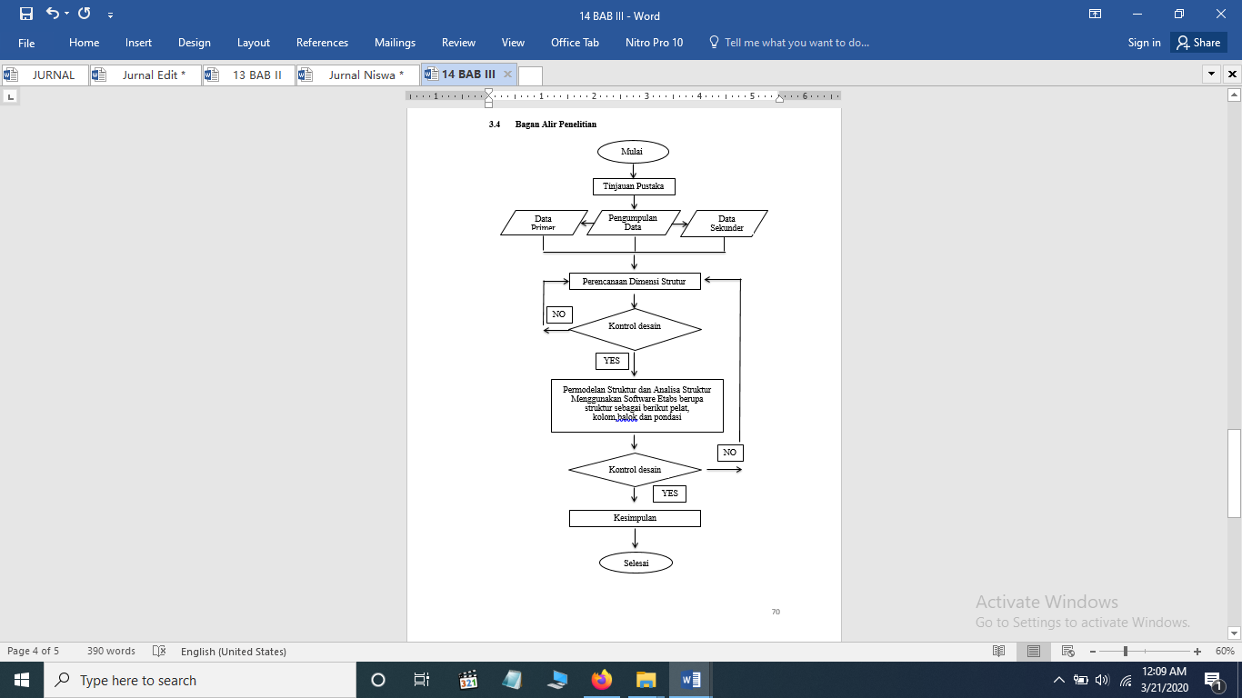

Gambar 3.2Bagan Alir Penelitian

**IV** **PEMBAHASAN**

**Data Struktur**

Table 4.1. Deskripsi Gedung

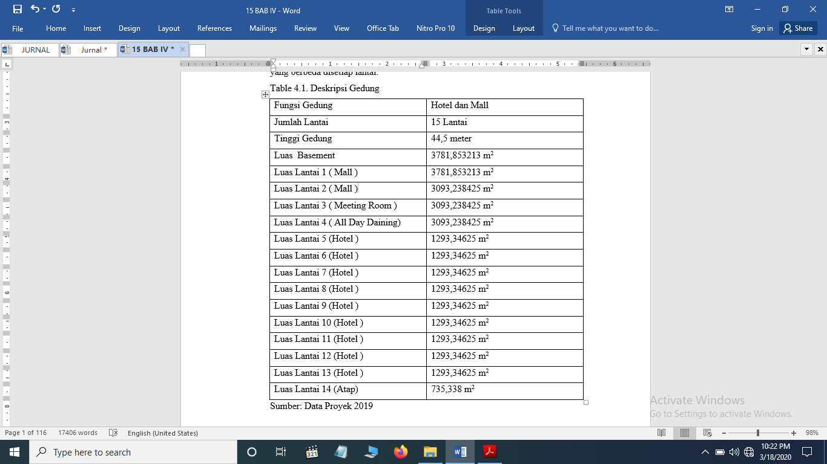

Sumber: Data Proyek 2019

**Speksifikasi Material**

**Materian Balok dan Kolom**

Tabel 4.2. Speksifikasi Material Balok dan Kolom.



Sumber: Analisa perhitungan 2019 software ETABS 16.2.1

**Material Pelat Lantai dan Atap**

Tabel 4.3. Speksifikasi Material Plat.



Sumber: Analisa perhitungan 2019 software ETABS 16.2.1

Tabel 4.28. Pastisipasi massa



Sumber: ETAB 16.2.1 2019

Tabel 4.30. Gaya geser Base Shear



Sumber: Analisa Perhitungan 2019

**Kesimpulan**

Setelah melakukakan analisis menggunakan metode autosoftware pada pembahasan, maka penulis dapat mengambil kesimpulan sebagai berikut:

1. Hasil analisa struktur Hotel Ibis dan Mercure Samarinda menggunakan ETABS 2016 adalah:

* Kolom M. max: 113,3308 Kn/m ; V. max : 59,3043 kn/m
* Balok induk M.max : 90,793 Kn/m ; V.max : 160,2223 Kn
* Balok Anak M.max : 11,8240 kN/m ; V.max : 1,3193 Kn

1. Hasil perhitungan komponen struktur beton bertulang pada pembangunan Ibis dan Mercure Hotel Samarinda meliputi: Pelat, Balok, dan Kolom pada gedung Ibis dan Mercure Hotel Samarinda

* Balok induk = 700 x 400, Tulangan Tarik = 16 D 16, dan tulangan tekan = 8 D 16
* Balok anak = 500 x 300, Tulangan Tarik = 16 D 16, dan Tulangan Tekan = 8 D 16
* Kolom = 600 x 600
* Plat Basement, lantai 1 mall, dan lantai 2 mall = 190 mm
* Plat lantai 3 meeting room, plat lantai 4 all day dining, dan plat lantai hotel 6-13 = 180 mm
* Plat lantai 4 kolam = 230 mm
* Plat atap =170 mm

**Saran**

Dari hasil kesimpulan diatas dan permasalahan yang ada di lapangan, maka penulis mempunyai beberapa saran:

1. Dalam perencanaan harus dilakukan perhitungan beberapa kali untuk mendapatkan dimensi yang ekonomis dan memenuhi syarat sebagai acuan dalam perhitungan.
2. Sebelum melakukan suatu perencanaan struktur alangkah lebih tepat apabila memahami terlebih dahulu peraturan yang berlaku khususnya SNI 1726- 2012 mengenai Tata Cara Perencanaan Ketahanan Gempa untuk Struktur Bangunan Gedung.
3. Sebelum perencanaan struktur sebaiknya dilakukan estimasi awal pada ukuran elemen struktur, sehingga tidak terjadi penentuan elemen struktur berulang- ulang.
4. Dalam melakukan input data pada program ETABS hendaknya dilakukan dengan teliti sesuai dengan asumsi- asumsi yang telah ditetapkan sebelumnya sehingga dapat dihasilkan analisa struktur yang mendekati keadaan sebenarnya.

**DAFTAR PUSTAKA**

Badan Standarisasi Nasional, 2012. Tata Cara Perencanaan Ketahanan Gempa Untuk Struktur Bangunan Gedung dan Non- Gedung (SNI 1726-2012). Jakarta: BSN

Badan Standarisasi Nasional, 2013. Persyaratan beton struktural untuk bangunan gedung (SNI 2847-2013). Jakarta: BSN

Badan Standarisasi Nasional, 2013. Beban minimum untuk Perancangan Bangunan Gedung dan Struktur lain (SNI 1727-2013). Jakarta: BSN

Agus Setiawan, ST., MT. 2016. Perancangan Struktur Beton Bertulang Berdasarkan SNI 2847-2013, Jakarta: Erlangga